F I P L
affiliata IPF - EPF - CSEN

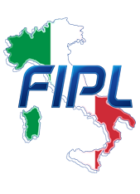
MODULO ISCRIZIONE
MODULO ISCRIZIONE
22 ^ GARA NAZIONALE OPEN DI PANCA ATTREZZATA M/F
PALAFIPL - 29 GENNAIO 2023

SOCIETA’ :

CAT.PESO | NATO IL | NOME | COGNOME |  | KG. PANCA

COMPILATE IL PRESENTE MODULO IN TUTTE LE SUE PARTI E SPEDITELO ALLA SEGRETERIA FEDERALE ENTRO LA DATA POSTA SULL’INVITO.
SEGRETERIA@POWERLIFTINGITALIA-FIPL.IT

